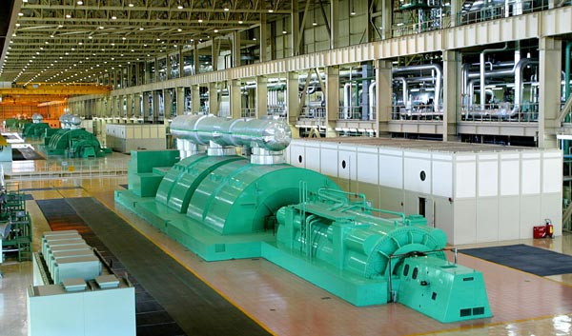

TPM设备效率管理

时间地点：2017年7月28-29日（周五周六） 昆山某实践工厂
培训价格：3980元/人(包括场地费、授课费、资料费、会务费、证书、午餐)
培训讲师：周老师 慧制高级顾问、世杰精益学院导师
参训对象：企业制造部门各级主管、设备保养及维修工程师、生产技术部主管及工程师、现场改善活动小组主要成员等；

TPM设备效率管理

课程背景
在繁重的生产任务面前，我们都面临这样一个思考，我们到底是不是设备的主人呢？如果是的话我们又是怎么样驾驭设备，使得设备的总效率提高，降低设备停台呢？
伴随着企业生产的机械化、自动化发展，企业拥有的设备越来越多，管理设备运营的费用持续增加，要求提高设备使用效率，降低设备运营成本的呼声越来越难高；如何有效做好地管理好设备，激发设备管理、维护人员的工作热情，怎样在不增加人员，不增加开支的条件下，最大限度地发挥设备的生产效能，已经成为企业提高生产率，提升经济效益的一个关键因素。

课程收益
- 系统学习TPM的主要内容和推广的实务方法，掌握TPM活动的思想精髓。通过全体员工的参与进而提高员工的设备维护意识与技能，降低生产成本，提高产品质量，最终实现提高设备总效率的目的。
- 了解TPM活动给企业带来哪些具体益处，如维修保养费用的下降、故障停机时间的减少、生产效率的提升、企业体质的明显改善与竞争力的提升等。
- 详细学习企业如何成功地导入TPM的具体方法，如每个活动的具体步骤、方法和关键点，从而统一认识，掌握方法，少走弯路，促进TPM活动的顺利开展。
- 完善TPM标准体系，提高员工能力；
课程实况
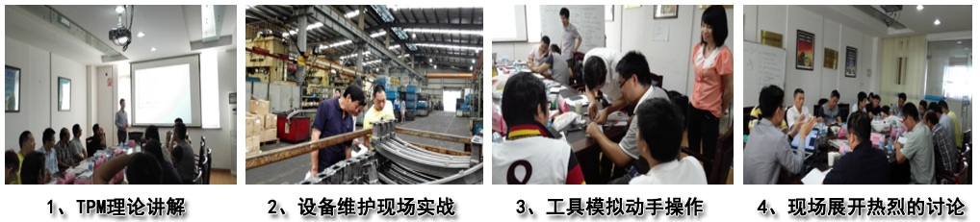

TPM设备效率管理

课程大纲

第一天
1 .TPM的历史
1.1 设备维护保养之发展沿革
1.2 TPM全员设备维护的内涵
1.3 为什么要实施TPM
1.4 TPM基础和五大支柱活动
2.总体设备效率（OEE）
2.1 什么是OEE
2.2 认识OEE的三个构成因素：可用水平，运行水平，质量水平
2.3 OEE 的计算与OEE损失的识别技巧
2.4 如何改善OEE：评价目前的OEE水平提出改进目标
2.5 如何建立基于OEE的设备管理监控
2.6 其他重要TPM指标：MTBF及MTTR的概念与应用实例
3.TPM之自主维护保养
4.3.1 推行自主维护的原因
3.2 自主维护推行八步骤
3.3 建立团队
3.4 了解设备
3.5 设备风险评估
4.推行自主维护方法
4.1 TPM基础5S和可视化管理
4.2 5S概念与实例
4.3 5S与TPM的关系
4.4 现场设备维护的5S实施
4.5 5S设备检查和清洁计划
第二天
5.推行自主维护方法 （Cont.)
5.6 可视管理概念与实例
5.7 可视管理在现场设备维护的作用
5.8 如何通过可视管理改善设备故障，减少清结保养时间
5.9 实施设备维护的目视管理
5.10红牌作战
5.11 如何进行设备初期清扫
5.12 识别设备问题的方法
6. 恢复设备状态
6.1 寻找设备加速磨损的区域
6.2 寻找设备污染源和难达区域
6.3 快速改善的方法
6.4 自主维护临时标准制作
7. 标准化和维持
7.1 制定清洁检查润滑综合标准
7.2 关注减少执行标准的总时间
7.3 持续跟踪设备总体效率及状况
7.4 OPL和活动板的制作
8. 专业维护
8.1 专业维护的目的，方法
8.2 计划维护
8.3 预测性维护
8.4 维护意识的转变
9. TPM项目导入案例分析
9.1 课堂案例讨论
9.2 制定推行计划

TPM设备效率管理

授课顾问：
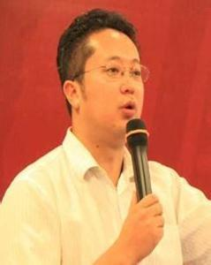

周老师
上海慧制高级顾问

个人履历：
日本丰田精益培训师 中国北车集团长年合作顾问
中国徐工集团长年合作顾问 日本夏普有限公司制造部主管
林达印务有限公司制造厂长 韩国现代汽车摩比斯集团长年合作顾问
中国南车集团长年合作顾问 美的集团长年合作顾问
周老师拥有超过12年的生产管理实战经验和7年的咨询行业项目经验，使他成为一位不可多得的生产管理专家，他曾在企业中多次承担各类生产管理体系的设计和推行工作，曾成功推行过5S、精益生产、TPM、TWI（督导人员训练）、优秀班组建设等多种现场管理项目，对推行各种现场管理措施有着丰富的经验。除此之外，他还亲自为各类制造型企业进行生产管理方面的咨询和培训，尤其擅长以精益生产为主的项目推进工作，曾经为浙江某民营企业，对现场重新布局和改善后，当年就为该企业节约成本500万以上。
在培训方面，他又是一位善于运用各种培训手法的专业讲师，他能够有效地针对企业的不同现状，结合企业实际情况量身定制出最适合的解决方案，培训课程善于突出实用性，运用方法讲求时效性，其丰富的现场管理改善实战经验，造就了他生动的案例可随手拈来、激昂的风格深深影响着学员。逐步深入的授课技巧让学员在轻松活泼的环境中，全面深入地掌握课程内容。他的思路清晰、逻辑严密、善于运用通俗易懂的语言对课程内容进行演绎，案例详实、融汇贯通。同时其辅导过的企业已有百余家，其中既有像丰田汽车、霍尼韦尔涡轮发动机、圣戈班玻璃、西门子电器、正大化工等世界500强企业，又有如上海宝钢、旺旺集团等国内知名企业，还不乏雕牌、浙江泰龙等实力雄厚的民营企业。另外每次培训对学员和客户高度负责的职业道德，使他成为被客户高度认可的专业讲师，培训服务重复采购率高达55%以上。

TPM设备效率管理

咨询专长：
讲师专长课程：
精益生产系列：

1、《精益思想》
2、《单件流均衡化生产》
3、《 5S 》
4、《可视化管理》
5、《TPM》
6、《快速换模》
7、《TWI-JI 工作教导》
8、《TWI-JI 工作教导》
9、《TWI-JI 工作改善》
10、《TWI-JS 工作安全》
11、《TQM全面质量管理》
12、《DMAIC》

品质类系列：
1、《解决现场质量问题的技巧》 4、《8D 问题分析与解决》
2、《QCC 品管圈》 5、《TQM 全面质量管理》
3、《QC 七大手法》 6、《新 QC 七大手法》
部分咨询客户：
鹰牌控股实业(佛山)有限公司
浙江泰龙工贸有限公司
瓦卢瑞克曼内斯曼无缝钢管(常州)有限公司
徐工集团随车起重机有限公司
南车集团南车株洲电力机车有限公司
浙江拓新工贸有限公司
部分培训客户：行业特点划分
电子电信业服务客户：
杭州怡得乐电子有限公司、上海昌海德通端接件有限公司、信万（吴江）电子塑膠有限公司、苏州信越聚合有限公司、均龙（吴江）电子有限公司、英微达纤维（上海）有限公司、山西凯特电子科技有限公司、佳通科技（苏州）有限公司、江苏常熟海伦电子有限公司、迎新科技（中国）有限公司、上海神明控制工程有限公司、敦南科技（无锡）有限公司、苏州康铂
塑料科技有限公司、苏州京东方茶谷电子有限公司等；

TPM设备效率管理

机械制造业服务客户：
山钢铁南京梅山分厂、格林策巴赫机械（上海）有限公司、苏州广泰精密有限公司、梅赛尔(昆山)切割机有限公司、梅赛尔（昆山）切割机有限公司、瓦卢瑞克曼内斯曼无缝钢管(常州)有限公司、威娭姆输送机械国际贸易（上海）有限公司、韶关宏大齿轮有限公司、常州法力诺长城焊管有限公司、瓦姆（常州）石油天然气勘探开发特殊设备有限公司、苏州澳克机械有限公司、大连海密梯克泵业有限公司、上海海湾石化有限公司等；
汽车行业服务客户：
丰田合成(张家港）塑料制品有限公司、霍尼韦尔汽车零部件服务（上海）有限公司、德国奔驰汽车（北京）有限公司、本特勒长瑞汽车系统（长春）有限公司、长安福特马自达发动机有限公司、长春一汽四环汽车泵有限公司、上海科世达华阳汽车电器有限公司、浙江永康拓新工贸汽配有限公司、现代汽车（上海）有限公司、锦湖轮胎（南京）有限公司、长春一汽富维江森自控汽车金属零部件有限公司等；
电器行业服务客户：
南京艾欧史密斯热水器、扬州飞利浦照明有限公司、博西华电器（南京）有限公司、南京夏普电子有限公司、上海紫江集团有限公司 、巴西恩布拉雪花压缩机(北京)有限公司、无锡博西威家用电器有限公司、杭州九阳小家电有限公司、美的集团威灵(芜湖)电机制造有限公司、海信(南京）电器有限公司、海信(南京)电器有限公司等；
金化工服务客户：
法国圣戈班集团南京圣韩玻璃有限公司、泰国正大集团浦城生化有限公司、欧文斯科宁复合材料（北京）有限公司、建大轮胎（昆山）有限公司、杭州格林香料化学有限公司、弓箭玻璃器皿（南京）有限公司、上海国际油漆有限公司、张家港飞翔化工有限公司、中国中广核工程公司、南京美瑞制药有限公司、上海旭东海普制药有限公司、泰国正大集团浦城正大生化有限公司；
新能源行业服务客户：
艾德太阳能科技（徐州）有限公司、威泰能源（苏州）有限公司、徐州协鑫太阳能材料有限公司、江阴爱康太阳能器材有限公司、镇江环太硅有限公司、江苏常州天合光能有限公司、江苏常州天合光能有限公司；
其他行业服务客户：
江苏南通三润服饰有限公司、南京恒业服饰有限公司、台湾旺旺集团（中国）有限公司 、青岛啤酒上海分
公司、上海福喜食品有限公司、江苏力宝建材工业有限公司、佛山鹰牌陶磁有限公司、民丰特种纸股份有

TPM设备效率管理

TPM设备效率管理有限公司、浙江缙云千秋门业有限公司、民丰特种纸股份有限公司、协顺纺织有限公司、鹰牌控股实业（河源）有限公司常熟盛客郎集团、上海西西艾尔气雾推进剂制造与罐装有限公司合肥分公司山东济宁东郊热电厂、浙江梦娜袜业股份有限公司、浙江义乌浪莎袜业有限公司、农夫山泉(建德)新安江饮料有限公司。
关于慧制
上海慧制企业管理有限公司正式成立于2010年，致力于成为在中国最佳精益运营人才培养基地及企业最具价值合作伙伴的服务公司；帮助我们的客户提高质量，降低成本并改善服务，从而提升企业的市场竞争力，为客户创造价值。培训和咨询慧制创新了以"教练式咨询,实践性培训"独特模式开展，首创业内第一个人才培养基地“世杰精益学院”都赢得客户的良好口碑。
上海慧制的咨询服务注重“授人以渔”，我们不仅为客户精益生产运营整体解决方案，并教会企业自己掌控、完成精益变革，同时，我们更致力于为客户培养一个核心团队，指导客户核心改善团队技能提升和发展，最终帮助客户建立属于自己的精益体系。

联系我们：
上海慧制企业管理咨询有限公司
联系电话：021-20981408/20981409
公司地址：上海浦东金桥巨峰路 1058 号 1 号楼新紫茂国际大厦 10 楼
慧制咨询： www.china-lean.com
慧制微信公众号：世杰精益、慧制精益
世杰精益学院博客：http://blog.sina.com.cn/leanthinking
世杰精益学院QQ群： 227043705

